2. Создание предмета

Теория:

Начало

Зайдите в раздел «**Предметы**» на ЯКласс.

Перед Вами — раздел «**Предметы**».

1. В блоке «**Все предметы ЯКласс**» Вы видите все материалы из банка ЯКласс. Мы предполагаем, что Вы уже ознакомились с опубликованными материалами и вероятно применяли их в своей работе.   
     
   Для того чтобы узнать больше о подборе учебных материалов на ЯКласс, ознакомьтесь с темой «[Педагогические особенности применения ЯКласс в образовательном процессе](https://www.yaklass.ru/p/ikt-gramotnostj/kurs-novator/pedagogicheskie-osobennosti-primeneniia-iaklass-v-obrazovatelnom-protcesse-13841)» нашего курса повышения квалификации «Современные технологии онлайн-обучения "Цифровая образовательная среда ЯКласс"» для педагогов.
2. Теперь в «Предметах» появился новый блок «**Мои предметы**».
3. Нажмите на кнопку «**Создать предмет**».

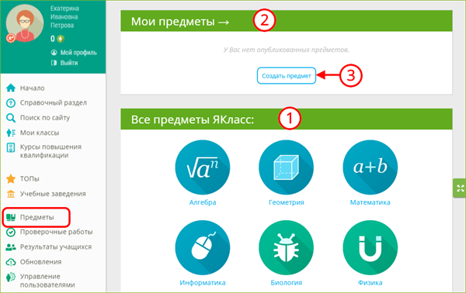

Шаг 1. Как будет отображаться предмет

**Создание нового предмета**

1. Введите название предмета. Например, «**Алгебра от Е. И.Петровой**».
2. Введите название обучающей программы. Например, «**7 класс**».
3. Выберите иконку для своего предмета.
4. Справа Вы видите предпросмотр — как этот предмет будет отображаться у учеников.
5. Щелкните по иконкам «**i**» для того, чтобы получить **подсказки**.
6. Когда Вы будете довольны результатом предпросмотра, нажмите на кнопку «**Создать**».

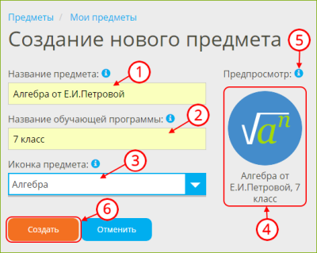

Шаг 2. Добавление материалов

Вы находитесь на странице выбора материалов. На этом шаге Вам необходимо добавить материалы из банка ЯКласс в свой авторский предмет.

Нажмите на кнопку «**Добавить материалы**».

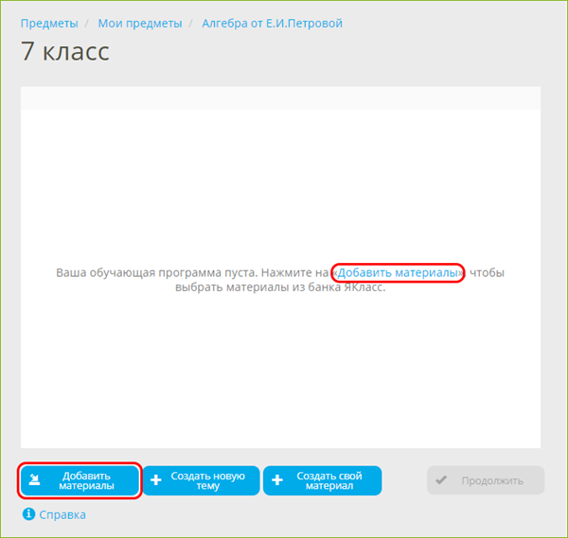

В появившемся окне выберите название предмета из банка ЯКласс и нажмите на кнопку «**Выбрать предмет**».

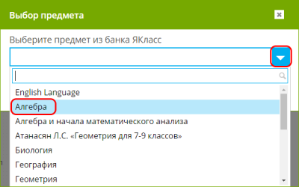

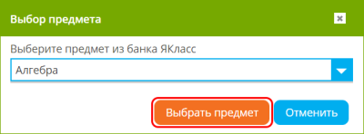

Выбрав предмет ЯКласс, например, «**Алгебра**», Вы увидите список всех обучающих программ **①**, тем **②** и подтем **③** по алгебре, которые опубликованы на ЯКласс в данный момент.

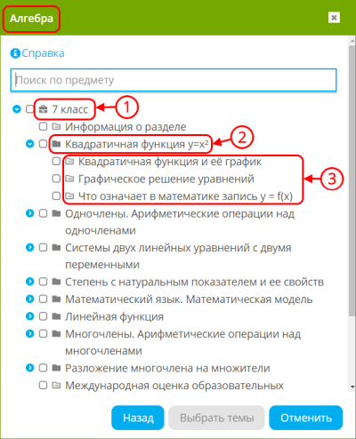

Вы можете:

1. воспользоваться поиском по предмету.
2. Раскрывать и закрывать уровни дерева, нажимая на стрелки.
3. Отмечать нужные Вам программы ЯКласс, темы или подтемы, ставя или снимая галочки.

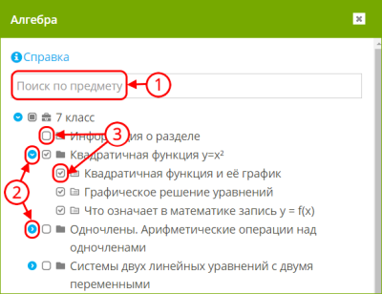

Выберите нужные темы и подтемы и переходите к следующему шагу.

*Обрати внимание!*

Просмотреть теоретические материалы и задания в темах Вы сможете на Шаге 3.

О том, как добавить своё задание, читайте в материале «[Как добавить собственные задания на ЯКласс](https://www.yaklass.ru/p/ikt-gramotnostj/kurs-profi/redaktor-predmetov-sozdanie-rabochei-programmy-uchitelia-na-iaklass-18904/re-23d735a1-f198-434d-88a8-d09df901cbd9)».

*Пример:*

*предположим, что для*7*класса своей школы Вы выбрали из банка ЯКласс:*

* *все темы для*7*класса;*
* *и две темы для*8*класса.*

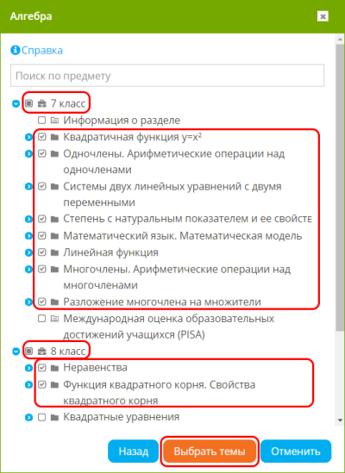

Нажмите на «**Выбрать темы**»

Шаг 3. Редактирование материалов

На этом шаге Вам предстоит провести наибольшее количество времени.

Здесь Вы сможете:

* поменять местами, переименовать, удалить из своего предмета выбранные на Шаге 2. темы и подтемы.
* Просмотреть, поменять местами, переименовать, удалить из своего предмета любые теории и задания в данных темах.
* Добавить собственное задание в предмет.

**I. Посмотрим на структуру выбранных Вами материалов.**

На снимке экрана ниже Вы видите темы.

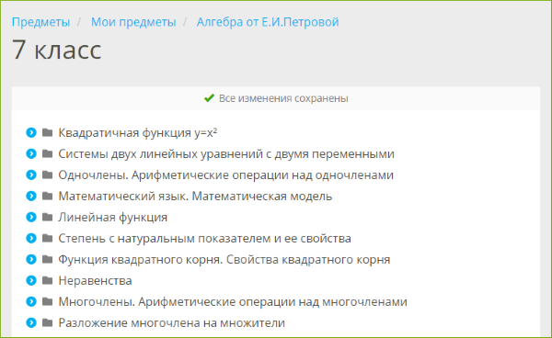

Возможные действия с темой (нажмите правой кнопкой мыши):

1. создать новую подтему в теме.
2. Переименовать.
3. Удалить эту тему из своего предмета вместе со всем содержимым. Тема будет удалена только из Вашего авторского предмета. Тема сохранится в неизменном виде в банке заданий ЯКласс, и впоследствии Вы сможете её использовать.
4. Переместить вверх-вниз.

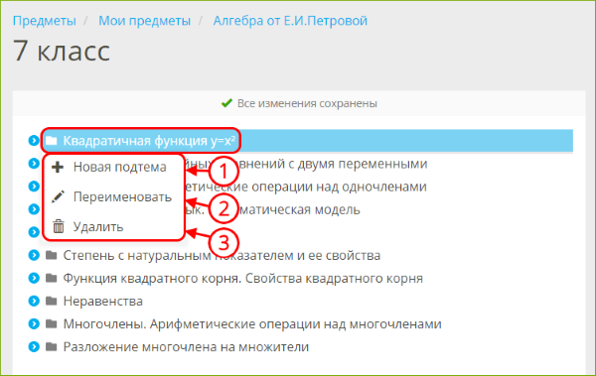

Для перемещения темы нажмите на её название левой кнопкой мыши и, удерживая кнопку мыши, перетащите тему. Отпустите кнопку мыши, когда тема будет в нужном Вам месте.

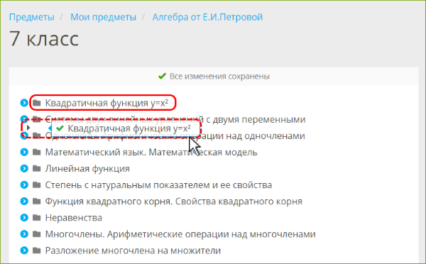

Вы также можете создать новую тему:

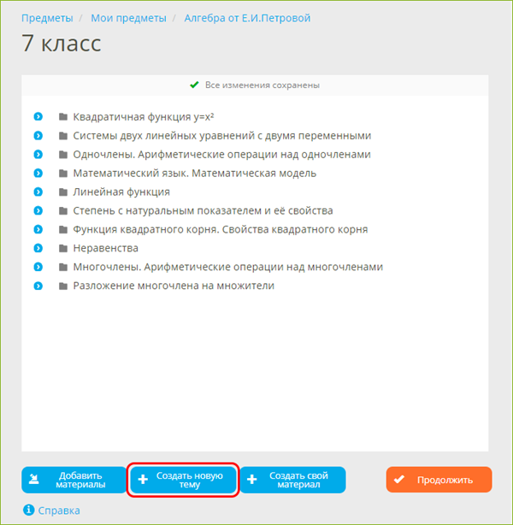

**Раскройте темы и увидите подтемы.**

*\*Для того чтобы раскрывать и закрывать темы, пользуйтесь синими стрелками или просто кликайте на названия тем двойным щелчком левой кнопкой мыши.*

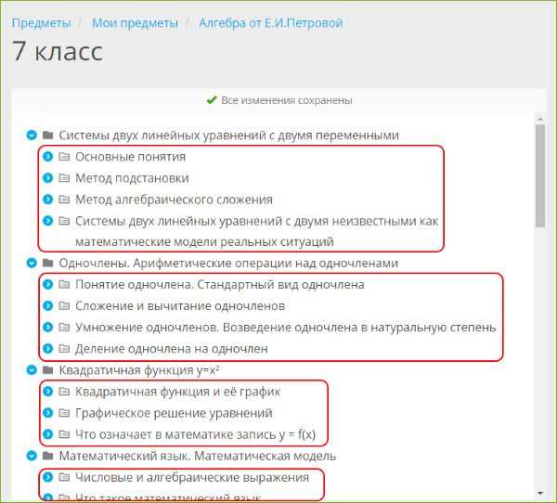

Возможные действия с подтемой (нажмите правой кнопкой мыши):

1. переименовать.
2. Удалить эту подтему из своего предмета вместе со всем содержимым. Подтема будет удалена только из Вашего авторского предмета. Подтема сохранится в неизменном виде в банке заданий ЯКласс, и впоследствии Вы сможете её использовать.
3. Переместить вверх-вниз. Для этого используйте «перетаскивание» мышью.
4. Вынести на уровень выше (на уровень темы). Для этого используйте «перетаскивание» мышью.

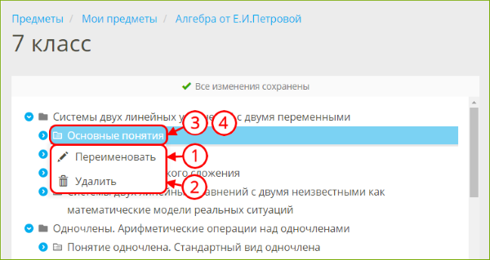

**Раскройте подтемы и увидите, какие типы обучающих объектов есть в каждой подтеме:**

1. Теории.
2. Задания.
3. Тесты.
4. Проверочные тесты.

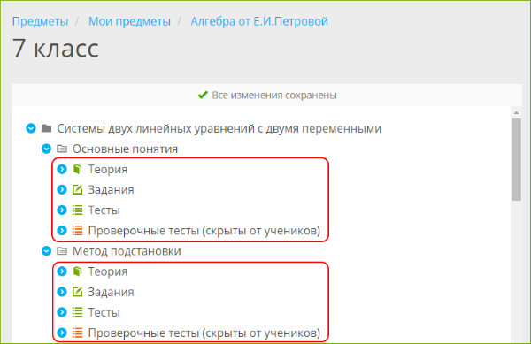

**Раскройте типы обучающих объектов и увидите сами теории, задания, тесты.**

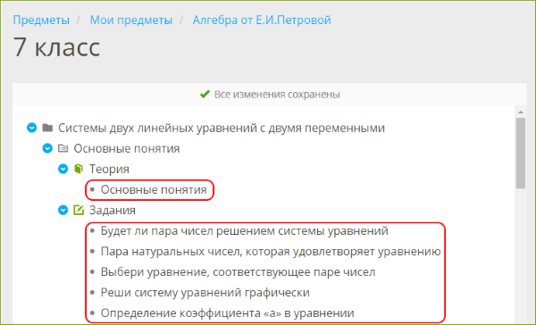

Возможные действия с обучающим объектом (нажмите правой кнопкой мыши):

1. посмотреть.
2. Переименовать.
3. Удалить эту теорию/задание/тест из Вашей авторской программы. Обучающий объект будет удалён только из Вашей авторской программы, но сохранится в неизменном виде в банке заданий ЯКласс, и впоследствии Вы сможете его использовать.
4. Переместить вверх-вниз внутри подтемы. Для этого используйте «перетаскивание» мышью.
5. Переместить в другую тему или подтему. Для этого используйте «перетаскивание» мышью.

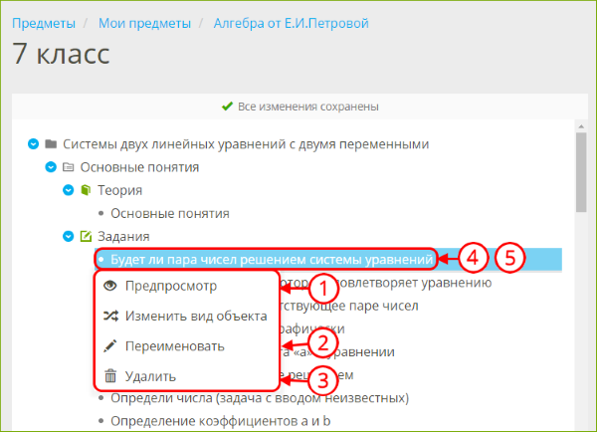

**Как выделить несколько заданий сразу?**

Переносить или убирать задания по одному может быть неудобно.

Для того чтобы выделить несколько заданий сразу, воспользуйтесь клавишами **CTRL** или **SHIFT**.

* Выделение с **SHIFT**заданий, идущих подряд.

Выделяем первое задание в списке, а затем, зажав **SHIFT**, кликаем по последнему заданию. В результате все задания, находящиеся между этими двумя заданиями, будут выделены.

Вы можете:

- перенести все выделенные задания в другую тему, используя «перетаскивание» мышью,

- либо удалить все выделенные задания из своей авторской программы.

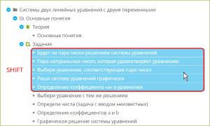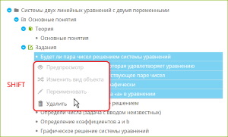

* Выделение с **CTRL**отдельных заданий.

Зажатый **CTRL**позволяет выделять щелчком мыши сколько угодно заданий. Зажимаем **CTRL**и кликаем левой кнопкой мыши по любым заданиям. В результате все задания, на которые Вы кликнули, будут выделены.

Вы можете:

- перенести все выделенные задания в другую тему, используя «перетаскивание» мышью,

- либо удалить все выделенные задания из своей авторской программы.

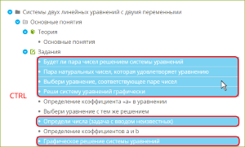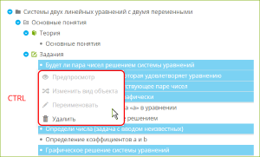

**II. Просмотр теории, задания, теста.**

Предположим, Вы хотите посмотреть задание.

1. Нажмите на название задания правой кнопкой мыши.
2. Нажмите на «**Предпросмотр**» левой кнопкой мыши.

*\*Альтернативный вариант: просто кликните по названию задания двойным щелчком левой кнопкой мыши.*

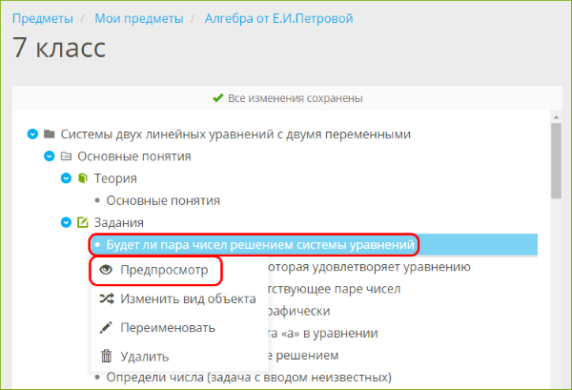

В открывшемся окне Вы увидите:

1. задание;
2. и шаги решения к нему.
3. У каждого задания на ЯКласс как как минимум 50 вариантов. Просмотрите несколько других вариантов выбранного задания, нажимая на кнопку «**Посмотреть другой вариант**». Обратите внимание на то, что шаги решения тоже меняются, подстраиваясь под каждый вариант задания.
4. Закройте окно предпросмотра.

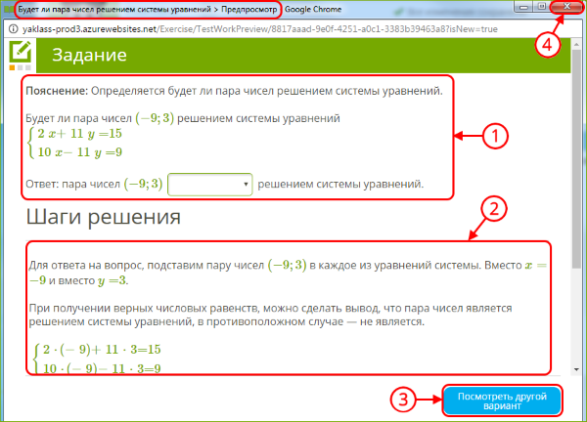

*Обрати внимание!*

В свой предмет Вы можете добавить материалы как из одного, так и из нескольких предметов ЯКласс.

*Пример:*

*Предположим, что к заданиям по алгебре Вы хотите добавить задания по геометрии. Для этого, после добавления материалов по алгебре нажмите на «****Добавить материалы****» ещё раз и выберите темы и подтемы по геометрии.*

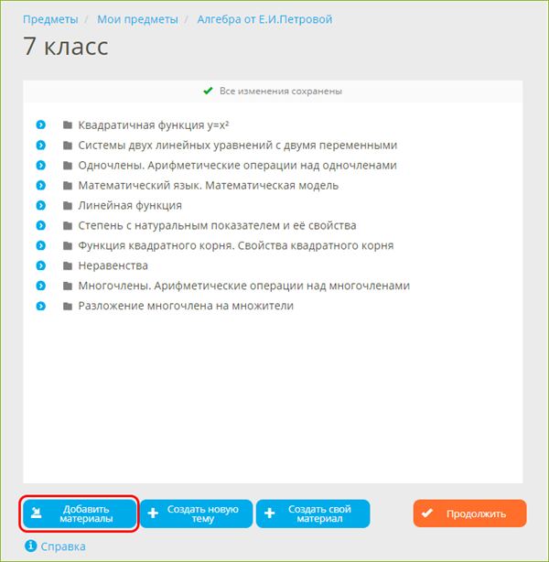

**III. Добавление собственного задания в предмет.**

См. материал «[Как добавить собственные задания на ЯКласс](https://www.yaklass.ru/p/ikt-gramotnostj/kurs-profi/redaktor-predmetov-sozdanie-rabochei-programmy-uchitelia-na-iaklass-18904/re-23d735a1-f198-434d-88a8-d09df901cbd9)».

**IV. Завершение редактирования.**

Итак, Вы настроили структуру предмета «**Алгебра от Е. И. Петровой, 7 класс**» по своему желанию:

1. удалили все ненужные материалы из своего авторского предмета.
2. Переместили и (или) переименовали оставшиеся материалы.

Убедитесь, что все изменения сохранены и нажмите на «**Продолжить**».

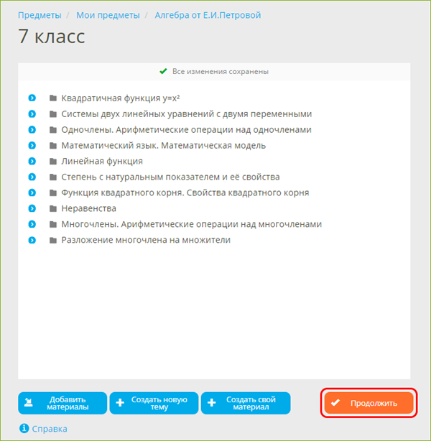

Шаг 4. Публикация

Вы попали в настройки публикации предмета.

1. Выберите «**Опубликовать**».
2. Выберите ту параллель, для которой Вы хотите опубликовать данный предмет. Например, если Вы выберете «**7 класс**», то все учащиеся 7-х классов в Вашей школе увидят этот предмет.
3. Нажмите «**Сохранить**».

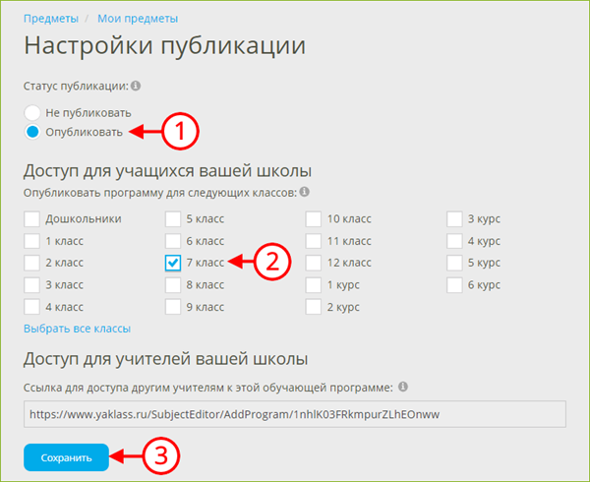

В течение 15 минут Ваш предмет будет опубликован.

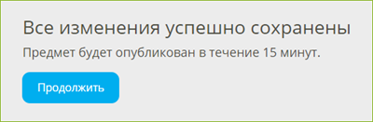

Если Вы пока что не готовы публиковать предмет, выберите «**Не публиковать**». В этом случае Ваш предмет сохранится как черновик и не будет доступен учащимся, пока Вы его не опубликуете.

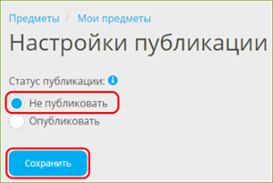

*Обрати внимание!*

После публикации Ваша авторская рабочая программа будет доступна в разделе «Предметы»:

1. Вам;
2. Учащимся той параллели, для которой Вы опубликовали программу.

* Если Вы не выбрали ни одного класса, тогда предмет будет доступен только в разделе «Проверочные работы».
* Родители тех учащихся, для которых Вы опубликовали программу, смогут посмотреть результаты своих детей.
* Другим педагогам Вашей образовательной организации Ваш авторский предмет в разделе «Предметы» доступен не будет!

Тем не менее, Вы можете дать любому пользователю **прямую ссылку**на Ваш предмет или любое задание из Вашего предмета. В таком случае любой пользователь с любой ролью и из любой образовательной организации сможет ознакомиться с Вашим авторским предметом и позаниматься по Вашей авторской программе.

Поздравляем! Вы опубликовали свой авторский предмет!

1. Зайдите в раздел «**Предметы**».
2. Вы видите блок «**Все предметы ЯКласс**». Это — банк материалов ЯКласс.
3. В блоке «**Мои предметы**» появился Ваш предмет! Нажмите на него, чтобы посмотреть, как он выглядит на сайте.

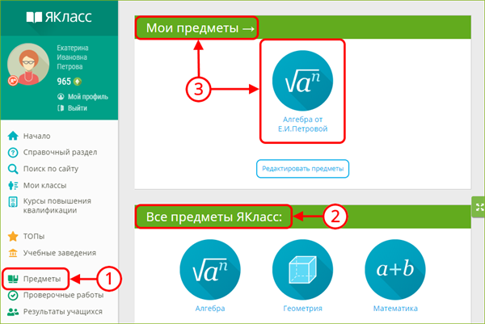

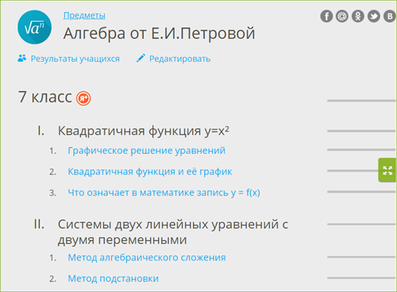

*Обрати внимание!*

Ваш предмет может не появиться на сайте сразу. Если Вы не увидите свой предмет в блоке «Мои предметы», подождите 15 минут и перезагрузите страницу.  
  
Педагог несёт ответственность за материалы, созданные или размещённые им на ЯКласс, в частности в разделах «Предметы» и «Проверочные работы». Данные материалы не должны вступать в противоречие с требованиями законодательства Российской Федерации и общепринятых норм морали и нравственности (см. [Пользовательское соглашение](about://info/rules#3.2.8)).

***

Редактор предметов доступен только пользователям с Подпиской Я+. Чтобы приобрести лицензии для всего класса по льготной цене, обратитесь по телефону

8 (800) 600-04-15 или на эл. почту klient@yaklass.ru.